|  |
| --- |
| Laboratorios de computación salas A y B |
|  |

|  |  |
| --- | --- |
| Profesor: | M.I. Heriberto García Ledezma |
| Asignatura: | Fundamentos de programación |
| Grupo: | 3 |
| No de Práctica(s): | Practica 1 |
| Integrante(s): | Vazquez Mendez oscar oswaldo |
|  |  |
|  |  |
| Semestre: | 2018-1 |
| Fecha de entrega: | 24 de agosto del 2017 |
| Observaciones: |  |
|  |  |

CALIFICACIÓN: ________________

# OBJETIVOS

Descubrir y utilizar herramientas de software que se ofrecen en internet que permitan realizar actividades y trabajos académicos de forma organizada y profesional a lo largo de la vida escolar, tales como manejo de repositorios de almacenamiento y buscadores con funciones avanzadas.

# DESARROLLO

Actividad 1.- repositorio de github

<https://github.com/oswaldo231/ReportePractica01OscarVazquezMendez>

Actividad 2.- buscadores de google

1. Para encontrar todas las imágenes de natación o de futbol que no contengan la palabra tenis se utiliza la siguiente búsqueda:

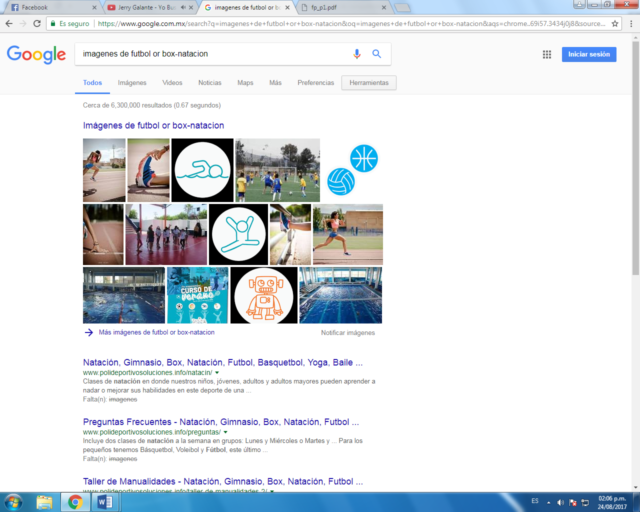

1. Para encontrar todos los datos pertenecientes sólo a la jornada del futbol mexicano u otro deporte:

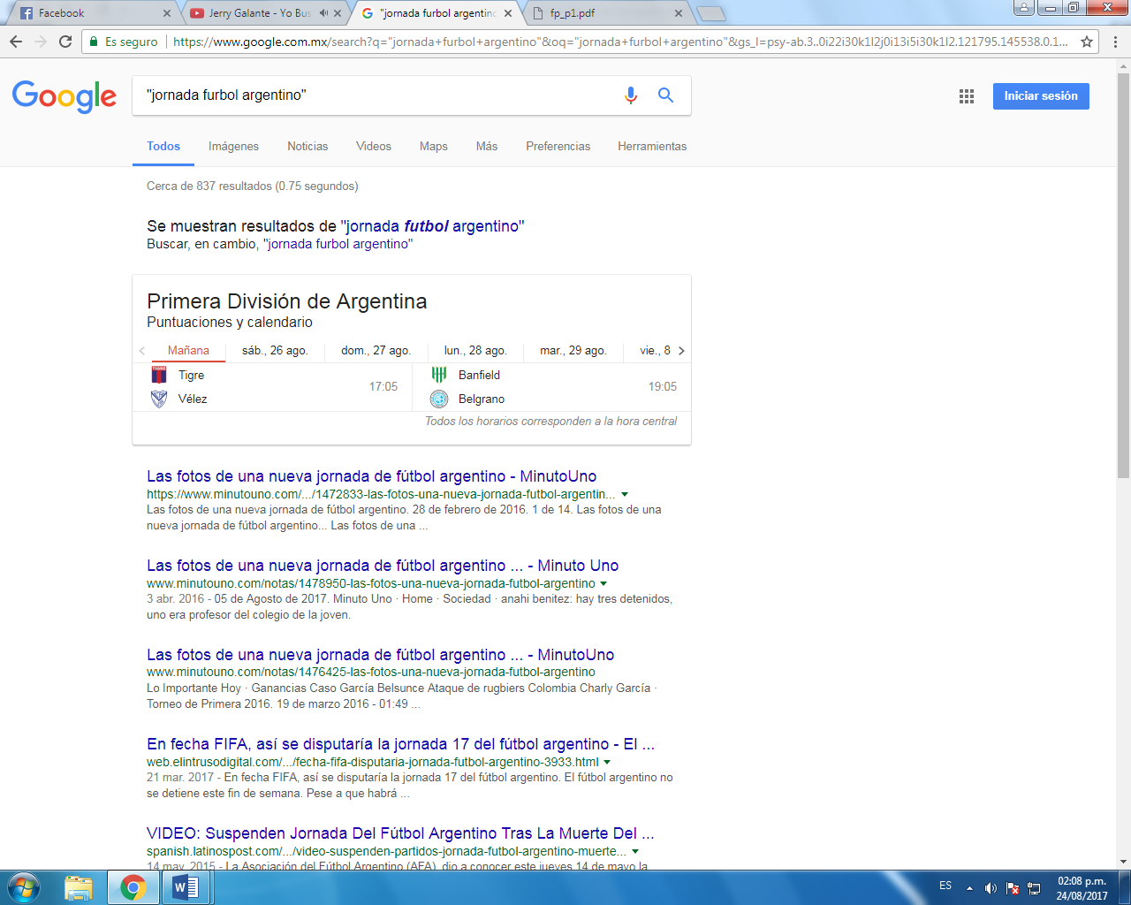

3.- Al momento de hacer búsquedas no es necesario incluir palabras como los artículos (el, la, los, las, un, etc.), pero en caso de ser necesario se puede hacer lo siguiente:

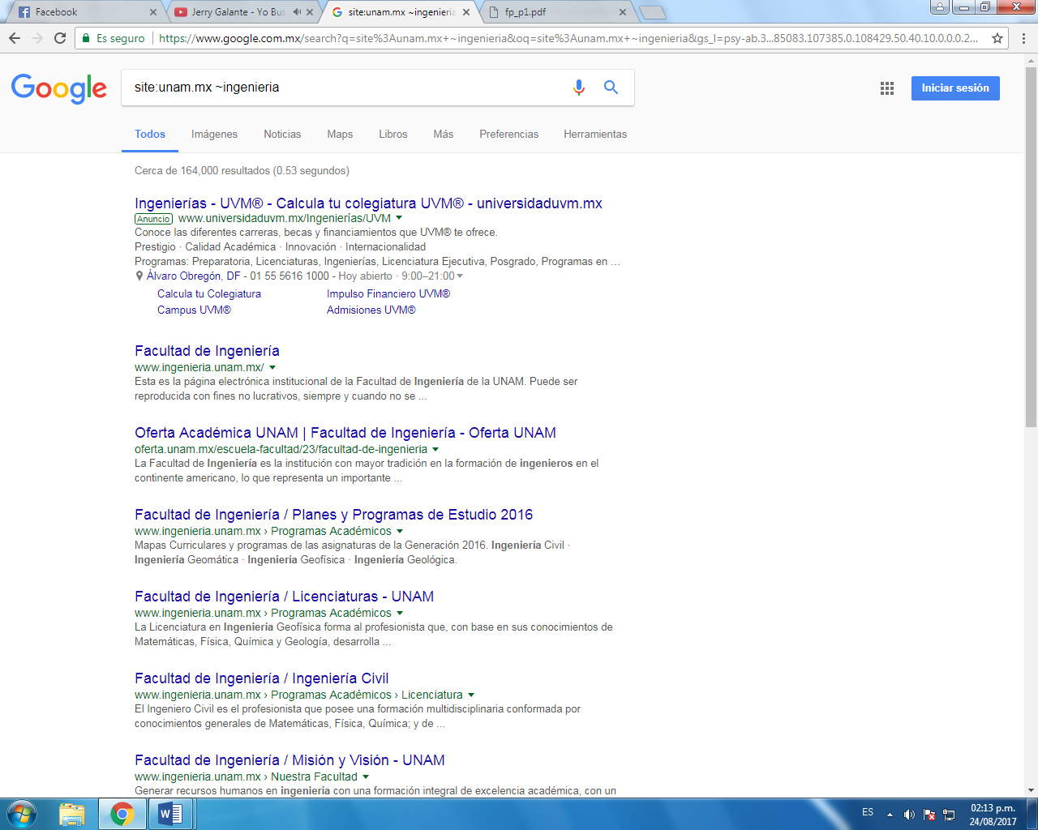

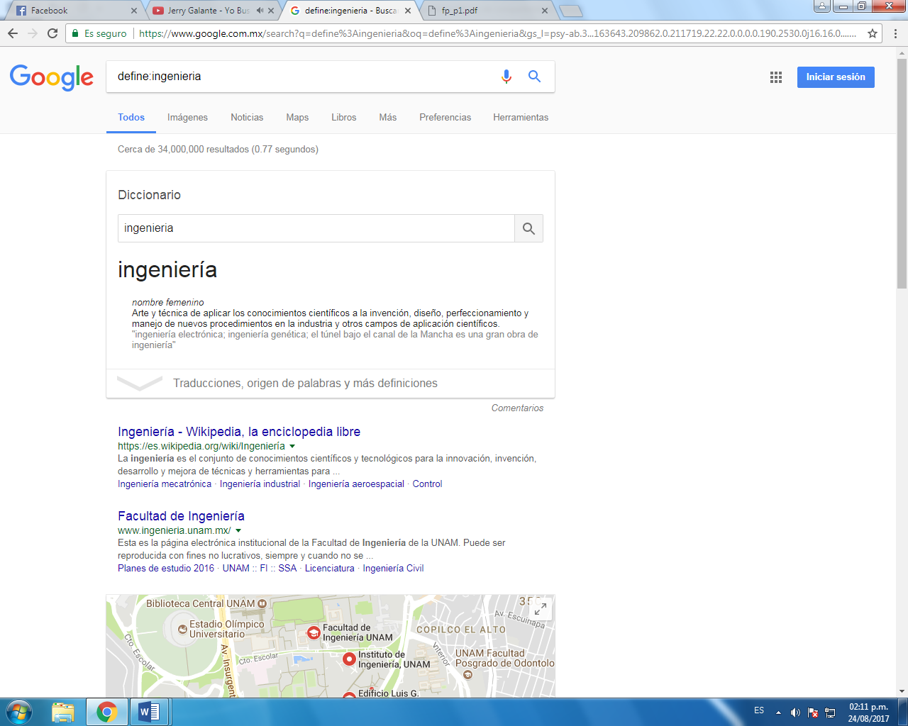

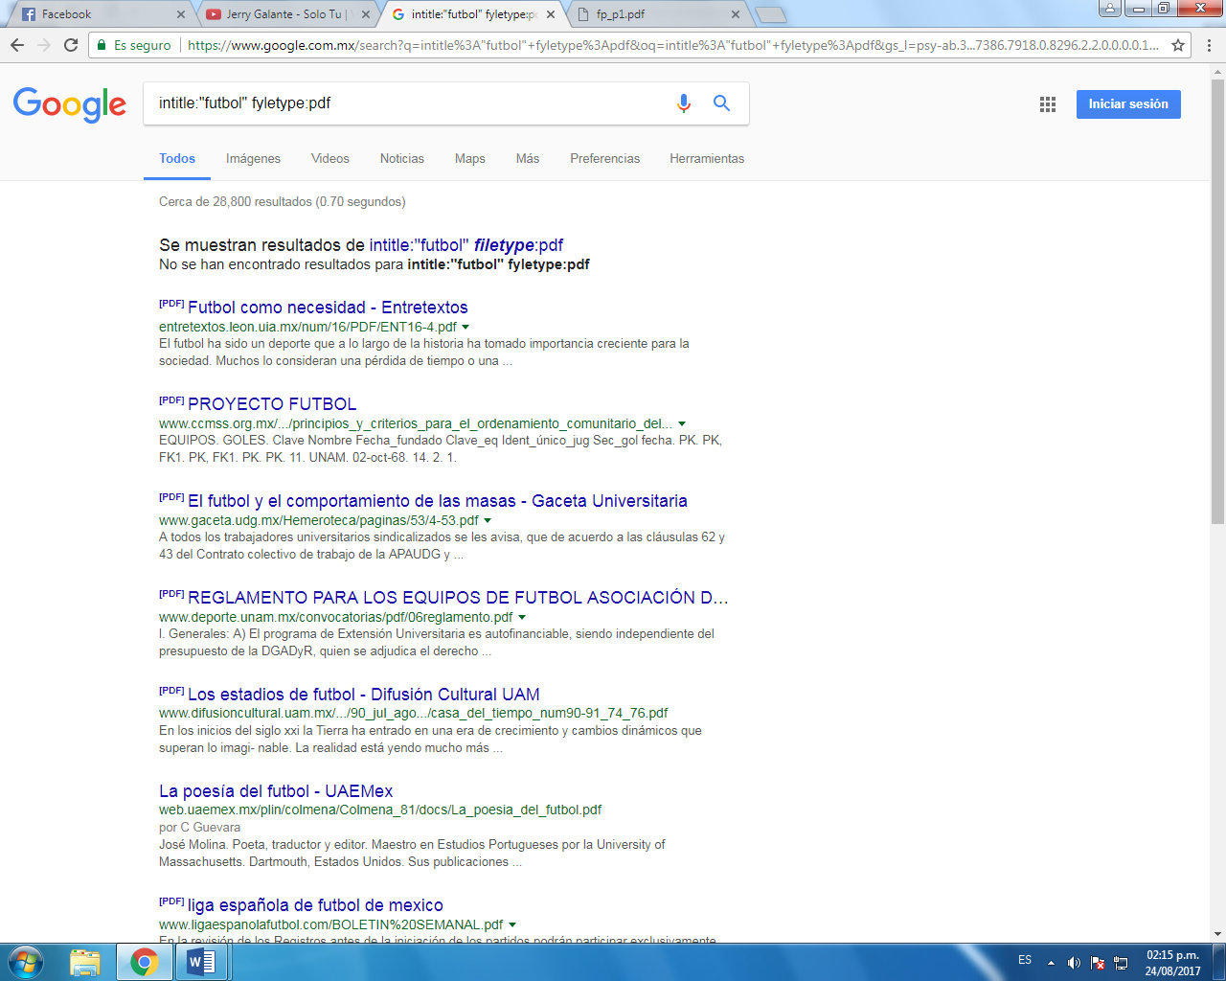

Calculadora

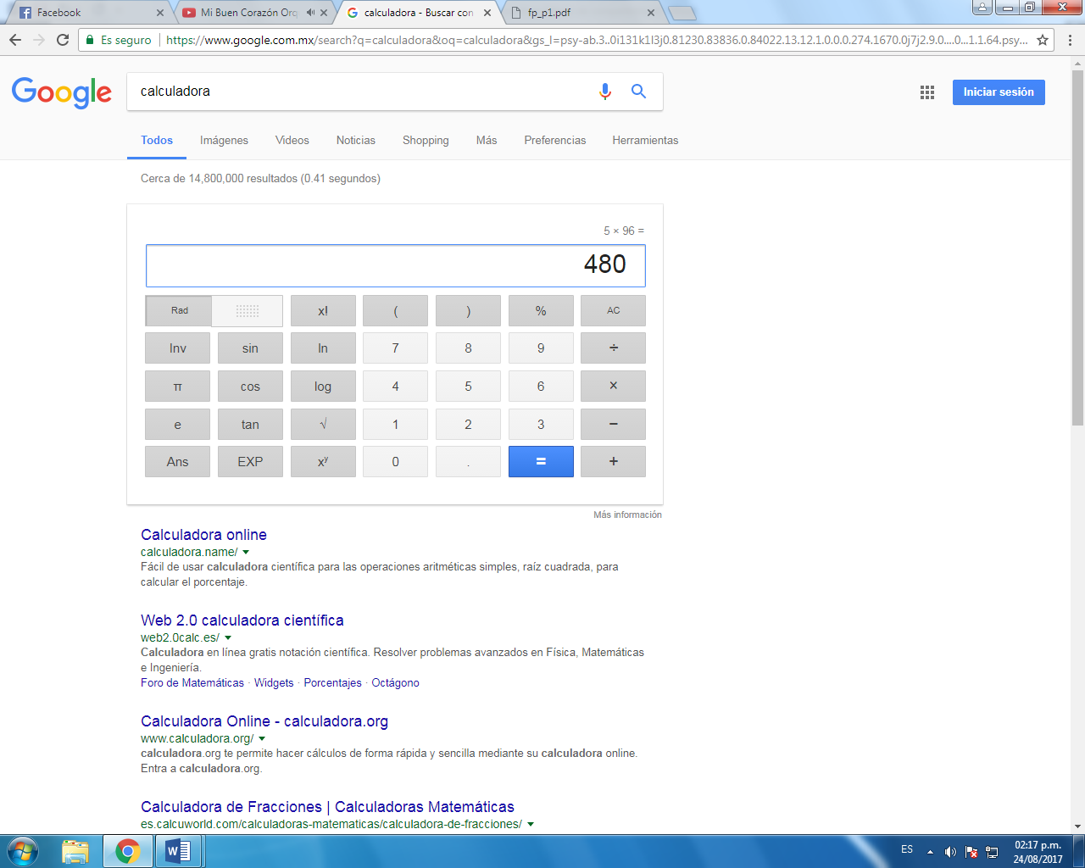

Convertidor de unidades

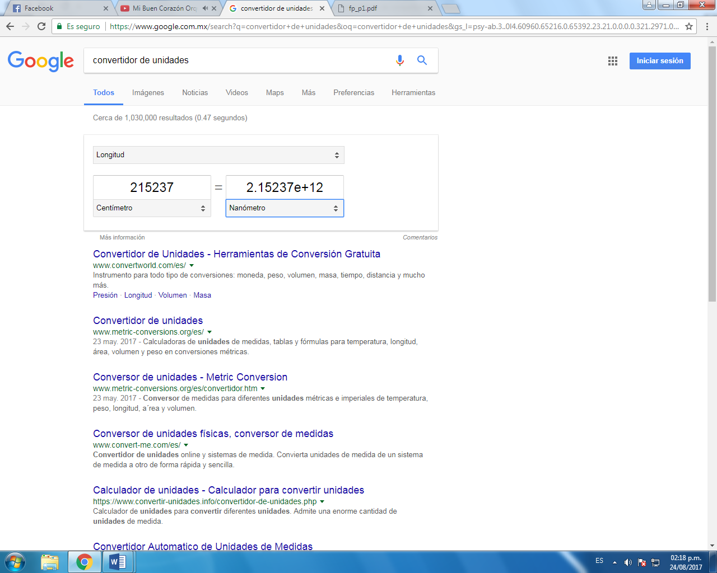

Graficador en 2D

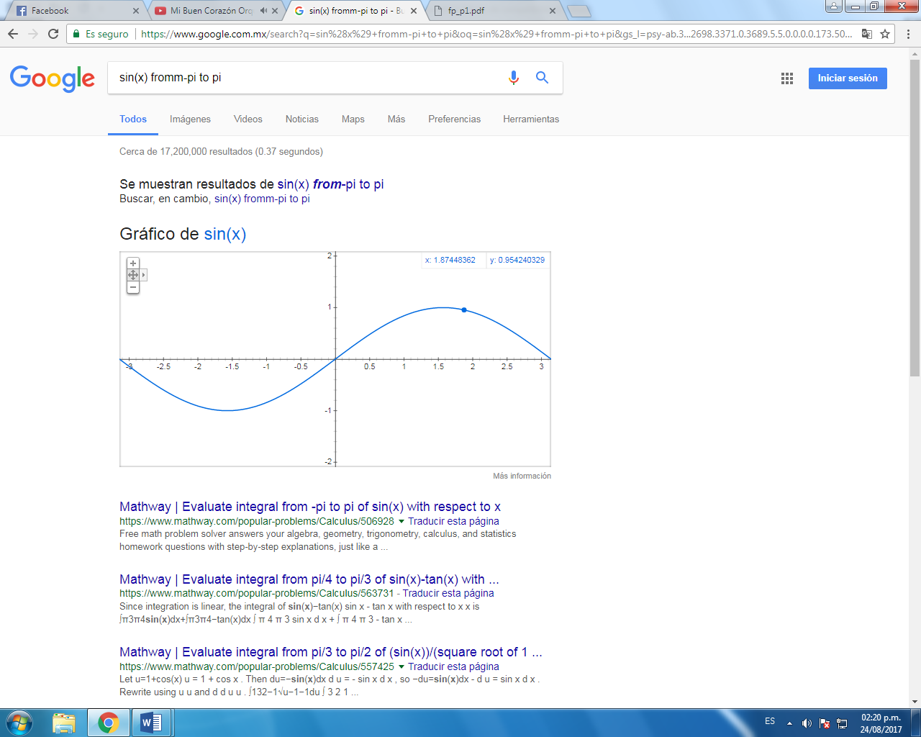

Google scholar

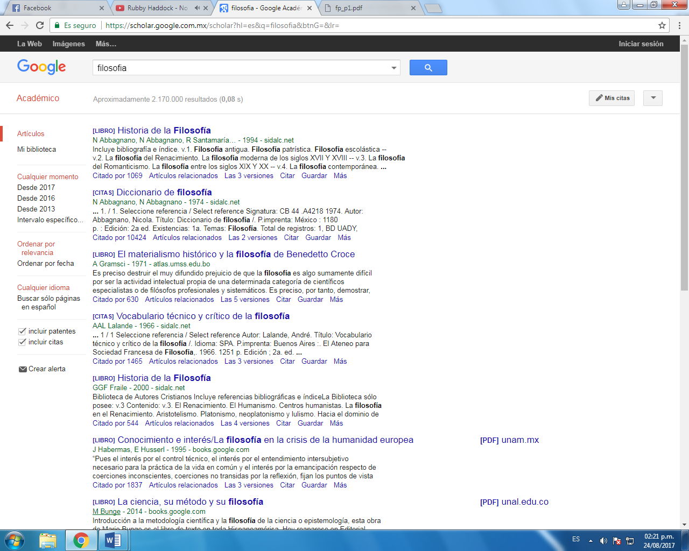

Google imágenes

Actividad 3.- cuestionario en google forms

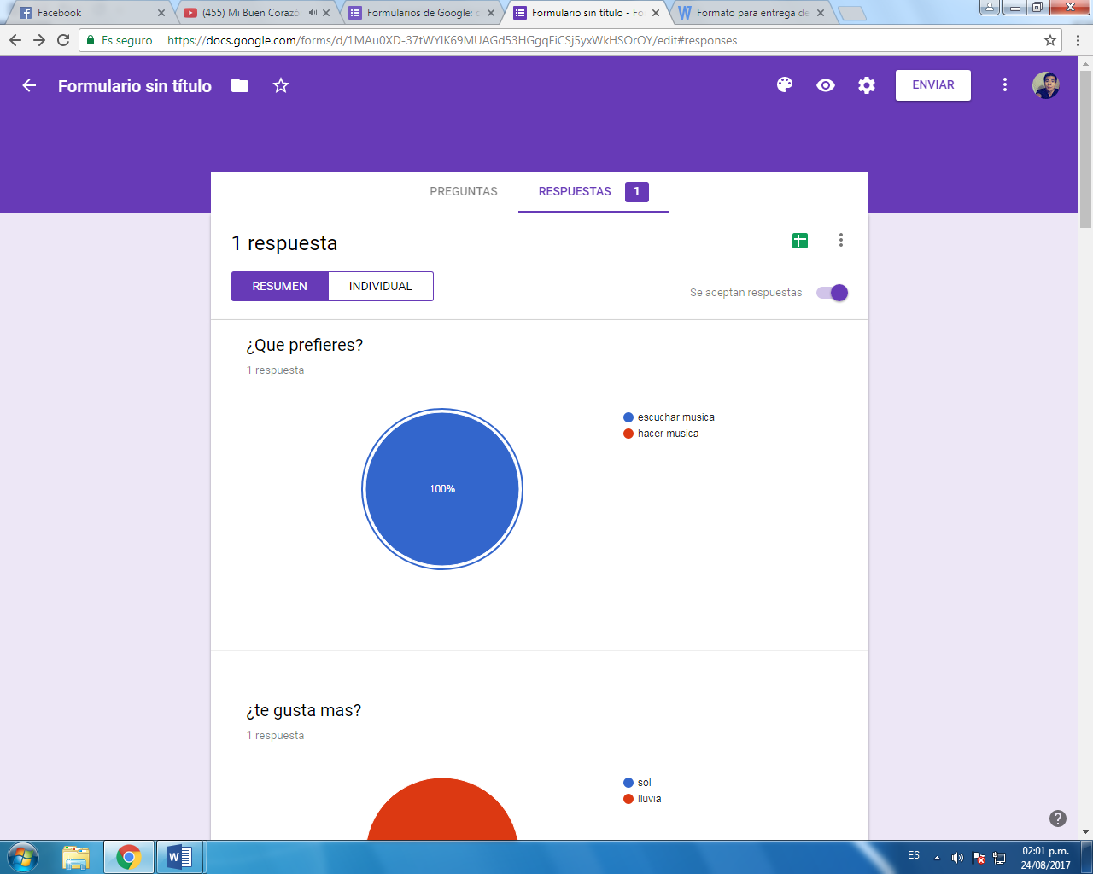

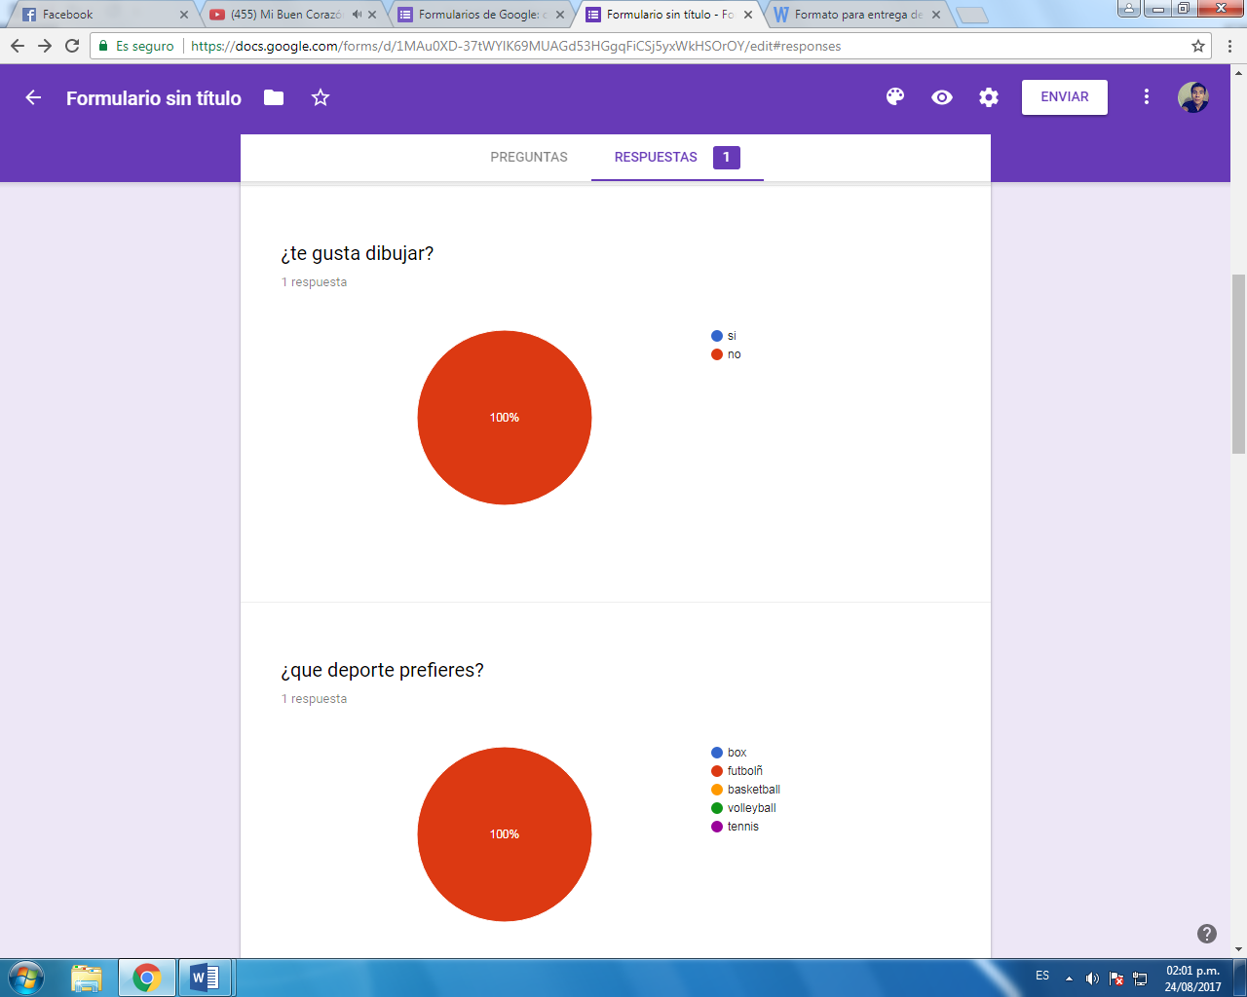

# 

# CONCLUSIONES

Al finalizar esta práctica se concluyó que se cumplieron todos los objetivos ya que se creó una cuenta de github en la cual se creó un repositorio con algunos datos y creando un archivo junto con las actividades que se solicitaban

Después se creó una encuesta con google forms y al final actividades con diferentes buscadores de google

Se cumplieron los objetivos porque se familiarizo con los diferentes buscadores de google se creó el primer repositorio para después perfeccionarlo de manera mas profesional.